**Государственное бюджетное общеобразовательное учреждение города Москвы “Школа на Юго-Востоке им. Маршала В. И. Чуйкова”**

**МАТЕМАТИЧЕСКАЯ МОДЕЛЬ СОЛНЕЧНЫХ БАТАРЕЙ СПУТНИКА ТИПА CUBESAT ВО ВРЕМЯ ИХ РАСКРЫТИЯ**

Участники:

ученики 10 «С» класса ГБОУ Школа на Юго-Востоке им. Маршала В. И. Чуйкова

Борисенко Михаил Витальевич, Кудрявцев Александр Алексеевич

Руководитель:

старший преподаватель МГТУ им. Н. Э. Баумана, каф. ФН-3 им. проф. Н. Е. Жуковского

Дьяченко Мария Ильинична

**Москва, 2024**

ОГЛАВЛЕНИЕ

Введение.............................................................................................................3

Цели и задачи.....................................................................................................3

Математическая модель ...................................................................................4

Результаты и выводы.......................................................................................11

Литература........................................................................................................11

**Введение**

Перед специалистами в области разработки космических аппаратов стоит множество задач и одна из них - создание солнечных батарей для обеспечения энергией космических аппаратов. Раскрываемые солнечные батареи стабильно работают и дают бесперебойную подачу электроэнергии. В нашем случае рассматривается спутник типа кубсат.

Cubesat (кубсат) - экономичный космический микроспутник в форме куба, который имеет ряд преимуществ. Во-первых, он относительно недорогой, что делает его доступным для образовательных учреждений и частных компаний. Во-вторых, он может использоваться для обучения студентов и школьников космической технике и науке. В-третьих, он компактный и многофункциональный. В-четвертых, в космосе можно проводить эксперименты, которые невозможны на Земле, например, изучение поведения жидкостей и кристаллизации белков, создание полупроводниковых кристаллов. Наконец, на кубсатах разрабатываются и тестируются новые технологии.

**Цели и задачи**

Для работы приборов на кубсате требуется наличие солнечных батарей (далее СБ). Они преобразуют солнечную энергию в электрическую, которая потом передаётся на приборы. Изначально СБ сложены, пока спутник не отделится от ракеты-носителя и не выйдет на свою орбиту. Батареи начнут раскрываться, когда будут убраны упоры на пружинах, их сдерживающих. В работе изучается движение СБ относительно спутника.

В силу сложности вычислений нужно ввести ряд допущений:

* Корпус кубсата - однородный куб размером d x d x d (рис. 1).
* Спутник имеет плоскостную симметрию относительно плоскости C0yz0.
* Скорость центра масс куба и угловая скорость спутника в расчёте не учитываются.
* СБ раскрываются симметрично.
* СБ - жёсткие однородные параллелепипеды размерами a x b x δ (рис. 2).
* Диссипативные силы и потенциальная энергия сил тяжести пренебрежимо малы.

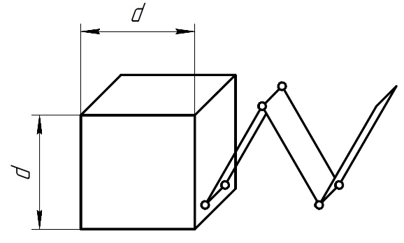 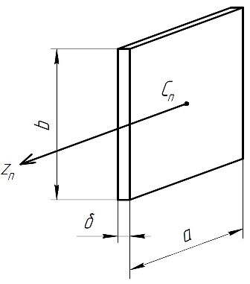

Рис. 1 Геометрия кубсата Рис. 2 Геометрия СБ

**Математическая модель**

В работе изучается задача о динамике раскрытия относительно космического аппарата. Была поставлена цель: найти зависимости параметров раскрытия панелей от массово-инерционных характеристик СБ и упругих элементов конструкции (пружины). Для батарей используется модель однородной тонкой жёсткой пластины и рассматривается вращательное движение первой СБ и плоское движение последующих. Модель оснащена пружинами двух типов с жёсткостью С1 – главные, они обеспечивают раскрытие панели, и с жёсткостью С2 для установки конструкции на упор при полном раскрытии СБ (φ = 90°). Для составления дифференциального уравнения движения СБ относительно спутника используется уравнение Лагранжа второго рода.

Для начала нужно вычислить кинетическую энергию СБ относительно центра масс кубсата.

Находим центр массы n-ой СБ (рис. 3):

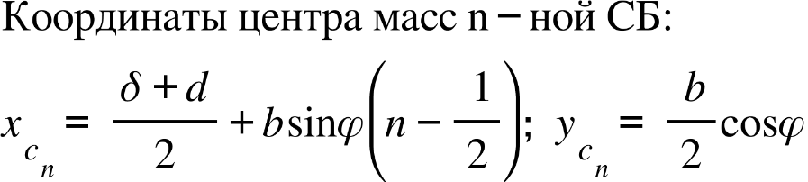

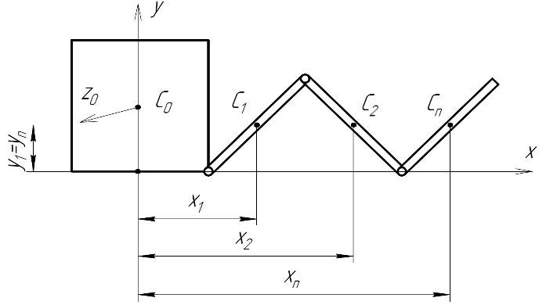

Рис. 3 Расстояние от центров масс СБ до центра масс кубсата

Применяем теорему Штейнера для нахождения момента инерции относительно центра масс кубсата:

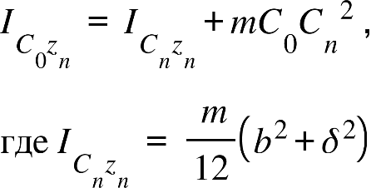

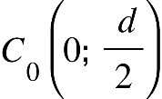 , 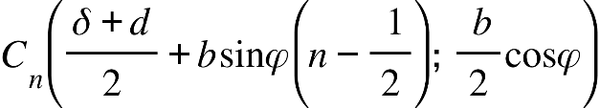

Расстояние между центром масс спутника и СБ (рис. 3):

{"mathml":"<math style=\"font-family:Times New Roman;font-size:16px;\" xmlns=\"http://www.w3.org/1998/Math/MathML\"><mstyle mathsize=\"16px\"><msub><mi>C</mi><mn>0</mn></msub><msup><msub><mi>C</mi><mi>n</mi></msub><mn>2</mn></msup><mo>&#xA0;</mo><mo>=</mo><mo>&#xA0;</mo><mo>&#x2206;</mo><msup><mi>x</mi><mn>2</mn></msup><mo>+</mo><mo>&#x2206;</mo><msup><mi>y</mi><mn>2</mn></msup><mo>&#xA0;</mo><mo>=</mo><mo>&#xA0;</mo><msup><mfenced><mrow><msub><mi>x</mi><msub><mi>c</mi><mi>n</mi></msub></msub><mo>-</mo><msub><mi>x</mi><msub><mi>c</mi><mn>0</mn></msub></msub></mrow></mfenced><mn>2</mn></msup><mo>+</mo><msup><mfenced><mrow><msub><mi>y</mi><msub><mi>c</mi><mi>n</mi></msub></msub><mo>&#xA0;</mo><mo>-</mo><msub><mi>y</mi><msub><mi>c</mi><mn>0</mn></msub></msub></mrow></mfenced><mn>2</mn></msup><mo>&#xA0;</mo><mo>=</mo><mspace linebreak=\"newline\"/><mo>=</mo><mo>&#xA0;</mo><mfrac><mrow><mi>&#x3B4;</mi><mo>+</mo><mi>d</mi></mrow><mn>4</mn></mfrac><mo>+</mo><msup><mi>b</mi><mn>2</mn></msup><msup><mi>sin</mi><mn>2</mn></msup><msup><mfenced><mrow><mi>n</mi><mo>-</mo><mfrac><mrow><mo>&#xA0;</mo><mn>1</mn></mrow><mn>2</mn></mfrac></mrow></mfenced><mn>2</mn></msup><mo>+</mo><mfrac><mrow><mo>&#xA0;</mo><menclose notation=\"updiagonalstrike\"><mn>2</mn></menclose><mfenced><mrow><mi>&#x3B4;</mi><mo>+</mo><mi>d</mi></mrow></mfenced></mrow><menclose notation=\"updiagonalstrike\"><mn>2</mn></menclose></mfrac><mi>b</mi><mi>sin</mi><mi>&#x3C6;</mi><mfenced><mrow><mi>n</mi><mo>-</mo><mfrac><mrow><mo>&#xA0;</mo><mn>1</mn></mrow><mn>2</mn></mfrac></mrow></mfenced><mo>+</mo><mspace linebreak=\"newline\"/><mo>+</mo><mfrac><mrow><mo>&#xA0;</mo><msup><mi>b</mi><mn>2</mn></msup></mrow><mn>4</mn></mfrac><msup><mi>cos</mi><mn>2</mn></msup><mi>&#x3C6;</mi><mo>+</mo><mfrac><mrow><mo>&#xA0;</mo><msup><mi>d</mi><mn>2</mn></msup></mrow><mn>4</mn></mfrac><mo>-</mo><mfrac><mrow><mo>&#xA0;</mo><menclose notation=\"updiagonalstrike\"><mn>2</mn></menclose><mi>d</mi></mrow><menclose notation=\"updiagonalstrike\"><mn>2</mn></menclose></mfrac><mfrac><mi>b</mi><mn>2</mn></mfrac><mi>cos</mi><mi>&#x3C6;</mi><mo>&#xA0;</mo><mo>=</mo><mspace linebreak=\"newline\"/><mo>=</mo><mo>&#xA0;</mo><mfrac><mrow><mo>&#xA0;</mo><msup><mi>&#x3B4;</mi><mn>2</mn></msup></mrow><mn>4</mn></mfrac><mo>+</mo><mfrac><mrow><mo>&#xA0;</mo><mi>&#x3B4;</mi><mi>d</mi></mrow><mn>2</mn></mfrac><mo>+</mo><mfrac><mrow><mo>&#xA0;</mo><msup><mi>d</mi><mn>2</mn></msup></mrow><mn>2</mn></mfrac><mo>+</mo><mfrac><mrow><mo>&#xA0;</mo><msup><mi>b</mi><mn>2</mn></msup></mrow><mn>4</mn></mfrac><mo>-</mo><mfrac><mrow><mo>&#xA0;</mo><mi>d</mi><mi>b</mi></mrow><mn>2</mn></mfrac><mi>cos</mi><mi>&#x3C6;</mi><mo>+</mo><msup><mi>b</mi><mn>2</mn></msup><msup

Находим линейные скорости путём взятия производной от координат центра масс СБ (рис. 4):

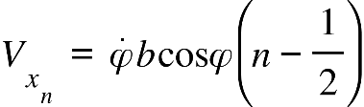, 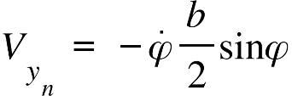, 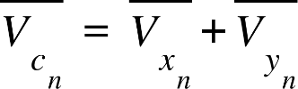

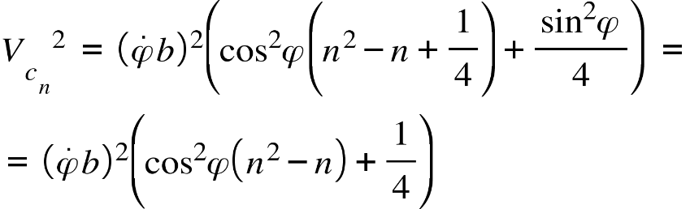

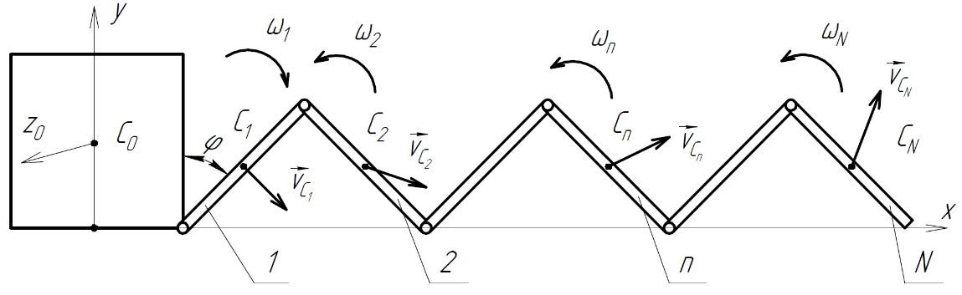

Рис 4. Линейные и угловые скорости СБ кубсата

Подставляем всё в формулу нахождения кинетической энергии по теореме Кёнига для плоско - параллельного движения:

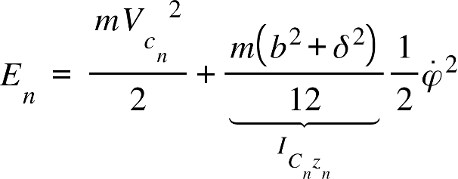

Поскольку модель симметричная мы рассматриваем только одну половину СБ

Рассмотрим уравнение Лагранжа второго рода для одной половины СБ



Для двух СБ (с одной стороны) кинетическая энергия примет вид



Вычислим необходимые производные







Потенциальная энергия данной конструкции (без учёта силы тяжести) примет вид



Где λ (рад) - деформации пружин, примем что с2=с1/5 (в реальном спутнике, который брался как прототип, так и есть).

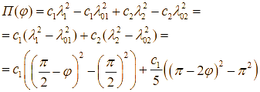

Обобщенная сила в уравнении Лагранжа второго рода будет искаться только через потенциальную энергию и будет вычисляться по формуле:

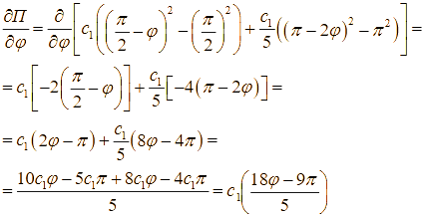

Идет вставка изображения...

Составим дифференциальное уравнение движения, оно не линейное, не однородное, второго порядка



Будем решать ДУ с помощью замены





Преобразованное уравнение уже является линейным неоднородным, первого порядка, которое может быть решено в общем виде по методу Бернулли

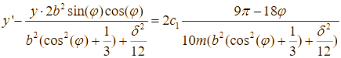

Это ДУ решено с помощью программы MathDF и принимает вид



Где С - константа интегрирования и находится из начальных условий.

Отсюда выразим угловую скорость



Подставим угловую скорость в уравнение Лагранжа второго рода и найдем угловое ускорение как функцию угла раскрытия СБ (за начальные условия примем φ = 0° и состояние покоя, тогда С=0)

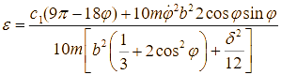

Исследуем полученную угловую скорость и построим графики зависимости угловой скорости и углового ускорения СБ в зависимости от угла раскрытия (от нуля до 90°) (рис. 5-6).

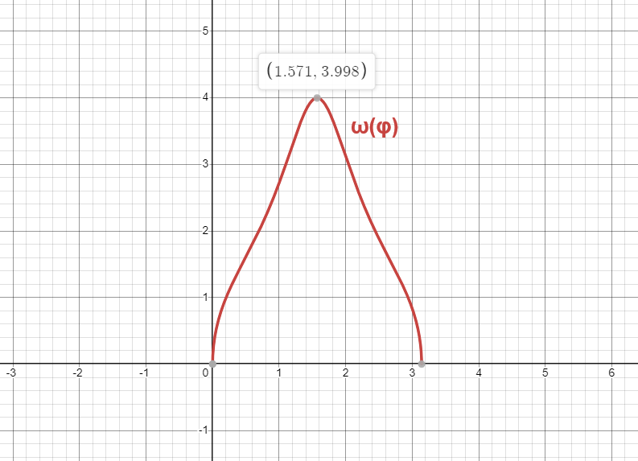

Рис 5. Угловая скорость раскрытия в зависимости от угла

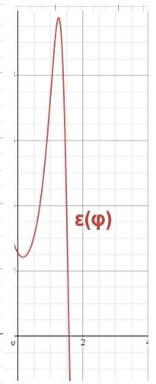

Рис.6. Угловое ускорение раскрытия в зависимости от угла

**Результаты и выводы**

1. Придумана, составлена и разобрана математическая модель для солнечных батарей.
2. Составлены выражения для N количества солнечных батарей с одной степенью свободы.
3. Составлены выражения для кинетической и потенциальной энергий для выбранной математической модели.
4. Получено дифференциальное уравнение движения СБ во время их раскрытия относительно спутника.
5. Получено аналитическое решение дифференциального уравнения для угловой скорости раскрытия в зависимости от угла.
6. Получено выражение для углового ускорения в зависимости от угла раскрытия.
7. Представлены графики решений.

**Литература**

1. Курс теоретической механики : учеб. для вузов / [В. И. Дронг , В. В. Дубинин, М. М. Ильин и др.]; под редакцией К. С. Колесникова, В. В. Дубинина. — 4-е изд., испр. — Москва : Изд-во МГТУ им. Н. Э. Баумана, 2011. - 758 с.